**Étape, dans la cutscene**

1. Contexte: Dans l’époque moderne, la race des pandas est sur le bord de l’extinction.
2. Des scientifiques identifie le problème: ceux-ci sont juste cave.
3. Les scientifiques développent un sérum d’intelligence, dans l’espoir de sauver les pandas.
4. Ils essaient leur sérum sur le panda no 666.
5. Le panda éveil sont cerveau à 100%
6. Il a compris que l’humanité n’est qu’un poison pour la nature
7. Il s’enfuit, détruisant tout sur son passage, avec le but de détruire l’humanité.
8. Les scientifiques concluent que la seule manière de l’arrêter, est de retourner dans le temps afin de prévenir ces événements.
9. Ils réussissent à improviser une machine à voyager dans le temps.
10. Cette machine a besoin de tous les scientifiques pour être opérer, ils ont donc besoin de quelqu’un d’autre
11. Le concierge arrive, dans sa vadrouille.
12. Le concierge dit SPÉCIFIQUEMENT: « Looks like you made a mess … Let me clean this up. »
13. Il entre dans le portail et retourne dans le temps.

**Screens**

1 : ”In 1998, the panda population dropped to a critical level. Humanity had to do something…”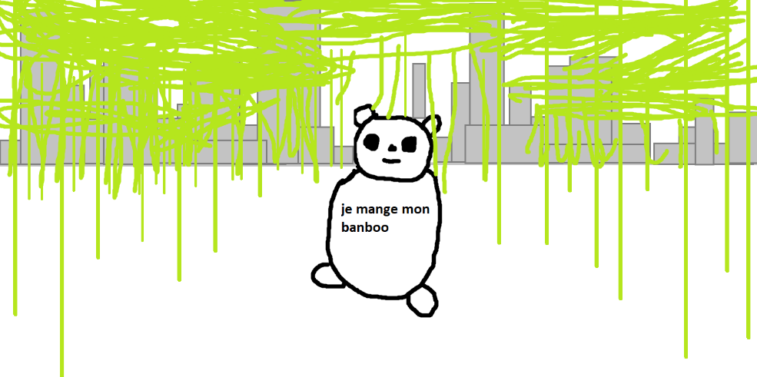

2 : “4 years later, scientists had identified the key problem.”

“They’re dumb…”

“Too dumb to survive by themselves. The scientists had to somehow make them smarter”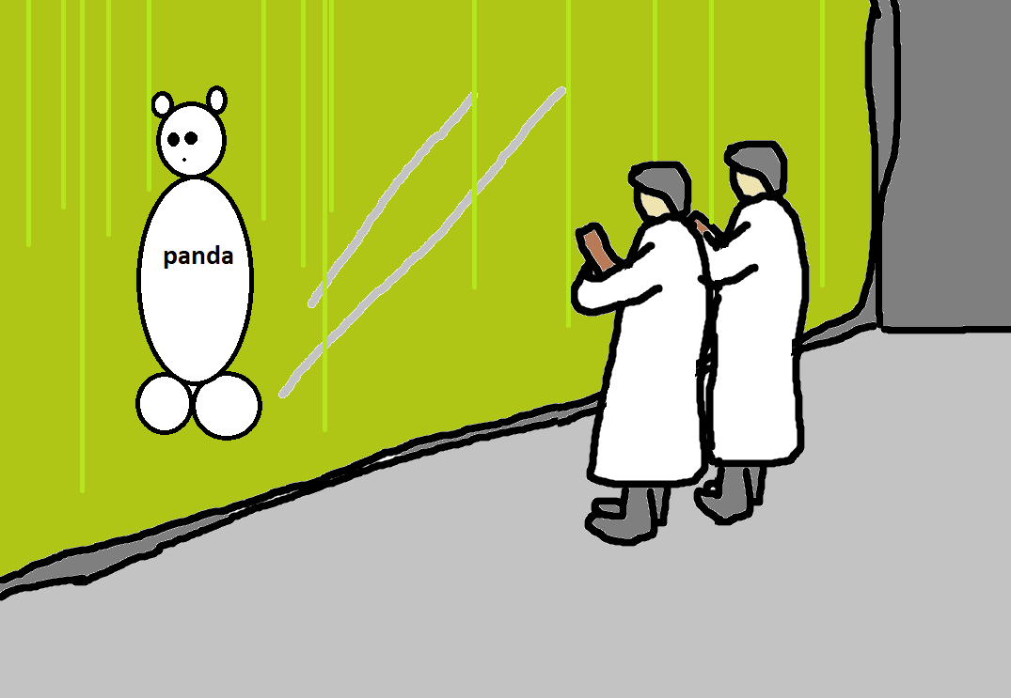

3. “ In the following year, they succesfully created a serum that would revolve the issue. ”

“Once consumed, it would drastically increase the cognitive ability of the animal”